Frau/Herr

Hybrid-Brief Tester/in

Siecom-IT-Systemhaus GmbH

Gutzkowstr. 30

01069 Dresden

Adresszeile Absender – 8px

Ort, Datum

**Betreffzeile Musterbriefvorlage easyNova Hybridbrief Client**

Sehr geehrte Damen und Herren,

Das Adressfeld darf nicht vergrößert werden, da sonst die Adresse möglicherweise nicht komplett im Adressfenster des Briefes zu sehen ist und somit die Zustellung eventuell nicht möglich ist.

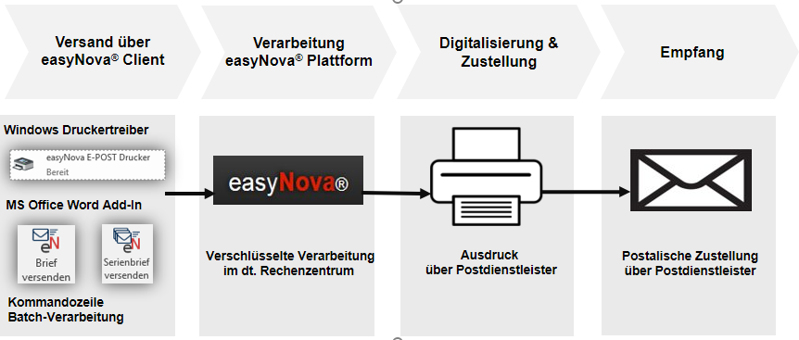

Wir wünschen viel Spaß beim Austesten des easyNova Clients.

Mit freundlichen Grüßen

easyNova